
责任编辑：庞浩明思
电 话：18513790720
传 真：86-010-85725399
编辑邮箱：hljbsc2017zsw@163.com
地址：北京市朝阳区惠河南街1091号中商联大厦4楼

中商网电石周报

2021.6.11

目录
中商网电石周报 1
2021.6.11 1
2.3 重点PVC厂家价格 5
2.4 国内PVC现货市场价格 6
2.5国际PVC市场价格 7
三、 相关产品 8
3.1原油 8
3.2 乙烯 9
3.4 VCM 12

中国电石市场周度综述：
本周国内电石价格开始回升。现阶段乌海地区有生产企业检修，乌兰察布地区不定时限电仍在持续，市场出货顺畅供应紧张，价格有上调出现，目前乌海地区主流价格在4300元/吨;
本周陕西地区供应虽有提升，但检修仍未完全恢复;西南地区限电情况有所缓解。供应出现恢复。下游方面因PVC集中检修已过，需求较前期逐步增加，下游采购厂家待卸车数量一-般,积极采购。随着宁夏地区能耗双控政策的持续推进，市场多持续观望心态;随着下游需求的恢复，预计下周电石价格仍呈现上升趋势。
截止6月10日。电石利润在1416元/吨,受出厂价格上调影响,较上周上涨400元/吨。

电石国内供应变化：
本周期31家样本企业中，涉及产能1541万吨，样本开工率为80.76%，较上周上调1. 39%。

区域装置动态：
(1 )大乌海地区限电加强，双欣及鄂尔多斯企业电石装置轮休，供应减弱
(2 )陕西地区供应增强,新元节能电石装置全开，负荷提升至红，神木能源第四台装置计划15日恢复。
(3 )宜宾天原云南电石生产基地限电缓解，目前恢复三台电石装置。
( 4 )安徽地区原料白灰影响装置开工不满

2.2大商所PVC期货价格
2021年大商所PVC主力合约收盘价格
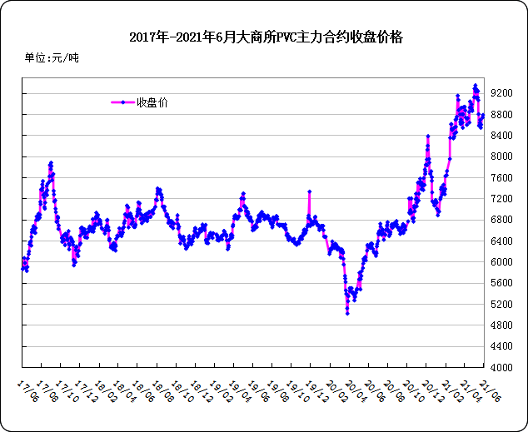

大商所PVC主力合约数据
 | 月份 | 开盘价 | 最高价 | 最低价 | 收盘价 | 结算价 | 成交量 | 持仓量 | 增仓
21-06-07 | 2009 | 8790 | 8810 | 8535 | 8570 | 8645 | 523102 | 365270 | -5785
21-06-08 | 2009 | 8580 | 8610 | 8490 | 8565 | 8555 | 411333 | 370899 | 5629
21-06-09 | 2009 | 8555 | 8775 | 8520 | 8770 | 8630 | 503129 | 384734 | 13835
21-06-10 | 2009 | 8795 | 8815 | 8685 | 8770 | 8755 | 387757 | 389602 | 4868
21-06-11 | 2009 | 8790 | 8920 | 8775 | 8865 | 8850 | 381085 | 408227 | 18625

2.3 重点PVC厂家价格
2021年国内PVC厂家价格走势图

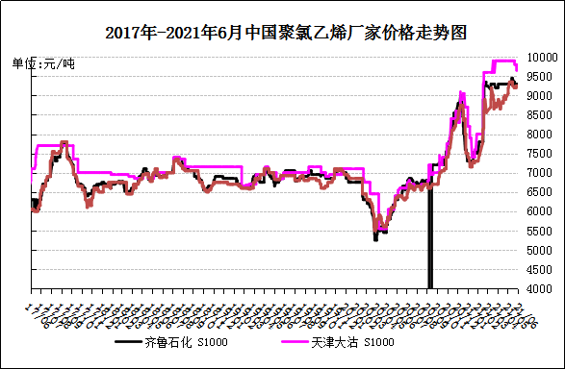

国内重点PVC厂家价格

单位：元/吨

日期 | 齐鲁石化 | 天津大沽 | 四川金路
日期 | S1000 | S1000 | SG3-5
21-06-07 | 9250 | 9650 | 9250
21-06-08 | 9100 | 9650 | 9250
21-06-09 | 9100 | 9650 | 9250
21-06-10 | 9100 | 9650 | 9200
21-06-11 | 9100 | 9650 | 9250

2.4 国内PVC现货市场价格
2021年国内PVC市场价格走势图
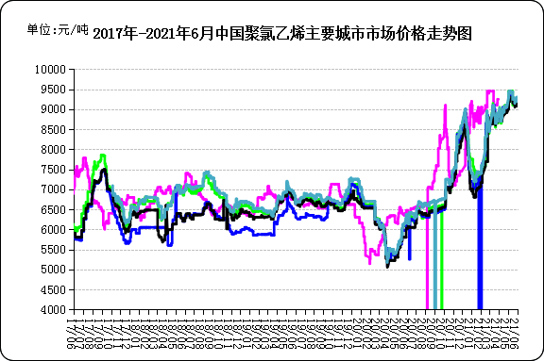

国内电石法PVC市场价格

日期 | 上海 | 杭州 | 临沂 | 河北 | 广州
21-06-07 | 9150 | 9150 | 9150 | 9120 | 9150
21-06-08 | 9150 | 9150 | 9100 | 9070 | 9150
21-06-09 | 9100 | 9100 | 9050 | 9070 | 9150
21-06-10 | 9150 | 9150 | 9150 | 9070 | 9250
21-06-11 | 9250 | 9250 | 9150 | 9140 | 9280

2.5国际PVC市场价格

2021年国际PVC价格走势图
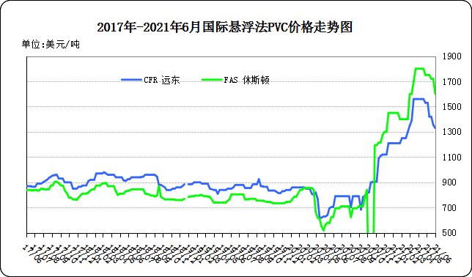
国际PVC市场价格

单位：美元/吨
 | CFR 中国 | FAS 休斯顿
21-5-20 | 1420 | 1720
21-5-27 | 1350 | 1720
21-6-3 | 1330 | 1720
21-6-10 | 1325 | 1600

相关产品

3.1原油
2021年国际原油期货价格走势图
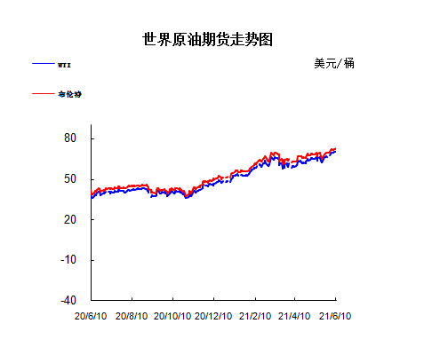

说明：1.NYMEX：美国纽约商品交易所西德州轻原油期货价格
- ICE：英国伦敦洲际交易所布伦特原油期货价格

国际原油期货价格

时间 | NYMEX | ICE
2021/6/4 | 69.62 | 71.89
2021/6/7 | 69.23 | 71.49
2021/6/8 | 70.05 | 72.22
2021/6/9 | 69.96 | 72.22
2021/6/10 | 70.29 | 72.52

3.2 乙烯
2021年国际乙烯单体市场价格走势图

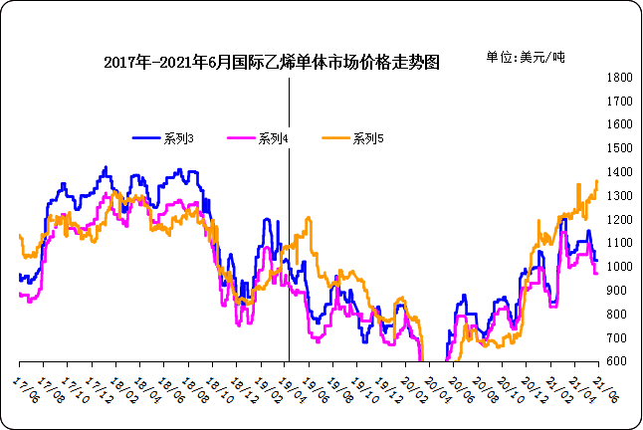

国际乙烯单体价格

单位：美元/吨
日期 | CFR东北亚 | CFR东南亚 | CIF西北欧
21-06-04 | 1020 | 965 | 1327
21-06-07 | 970 | 930 | 1330
21-06-08 | 960 | 920 | 1330
21-06-09 | 960 | 920 | 1256
21-06-10 | 955 | 915 | 1227
3.3 EDC
2021年国际EDC市场价格走势图

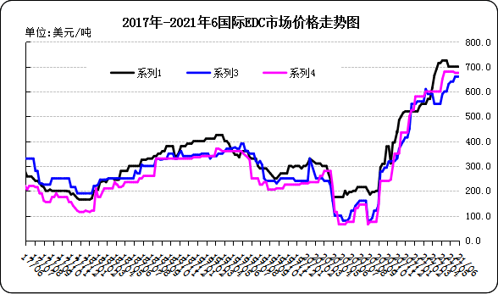

国际EDC市场价格

单位：美元/吨
日期 | CFR远东 | FOB西北欧 | FOB美国海湾
21/5/14 | 700 | 640 | 680
21/5/21 | 700 | 660 | 675
21/5/28 | 700 | 660 | 675
21/6/4 | 690 | 660 | 675
21/6/11 | 685 | 680 | 675

3.4 VCM
2021年国际VCM市场价格走势图

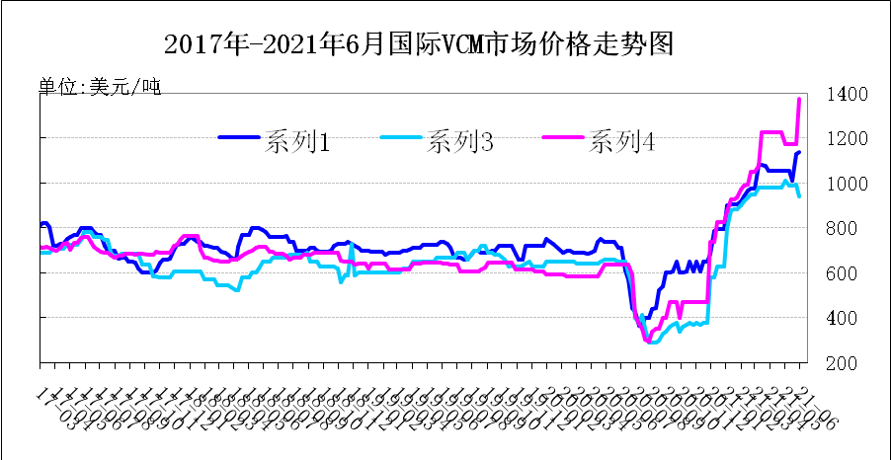

国际VCM市场价格

单位：美元/吨
日期 | CFR远东 | FOB西北欧 | FOB美国海湾
21-05-14 | 1200 | 1100 | 1525
21-05-21 | 1200 | 1100 | 1525
21-05-28 | 1200 | 1100 | 1525
21-06-4 | 1055 | 1100 | 1495
21-06-11 | 1055 | 1100 | 1375

专题：宏观统计数据

2021年5月份，全国居民消费价格同比上涨1.3%。其中，城市上涨1.4%，农村上涨1.1%;食品价格上涨0.3%，非食品价格上涨1.6%;消费品价格上涨1.6%，服务价格上涨0.9%。1—5月平均，全国居民消费价格比去年同期上涨0.4%。
5月份，全国居民消费价格环比下降0.2%。其中，城市下降0.1%，农村下降0.3%;食品价格下降1.7%，非食品价格上涨0.2%;消费品价格下降0.4%，服务价格上涨0.2%。
2021年5月份，全国工业生产者出厂价格同比上涨9.0%，环比上涨1.6%;工业生产者购进价格同比上涨12.5%，环比上涨1.9%。1—5月平均，工业生产者出厂价格比去年同期上涨4.4%，工业生产者购进价格上涨5.9%。
5月份，各地区各部门继续做好保供稳价各项工作，居民消费价格总体稳定。
从环比看，CPI下降0.2%，降幅比上月收窄0.1个百分点。其中，食品价格下降1.7%，降幅收窄0.7个百分点，影响CPI下降约0.31个百分点。食品中，生猪生产不断恢复，猪肉供给持续增加，价格继续下降11.0%;鲜菜和鲜果供应充足，价格分别下降5.6%和2.7%;受供给减少、需求增加及饲料成本上涨等因素影响，淡水鱼价格继续上涨9.9%;受蛋鸡存栏量下降、饲料成本上涨及气温升高产蛋率下降等因素影响，鸡蛋价格上涨3.3%。非食品价格上涨0.2%，涨幅与上月相同，影响CPI上涨约0.16个百分点。非食品中，因国际原油价格上涨，国内汽油和柴油价格分别上涨1.7%和1.9%;受原材料价格上涨影响，电冰箱、电视机、台式计算机和住房装潢材料等工业消费品价格均有上涨，涨幅在0.3%—1.2%之间;夏装新品上市，服装价格上涨0.3%。
从同比看，CPI上涨1.3%，涨幅比上月扩大0.4个百分点，主要是去年价格变动的翘尾影响扩大所致。其中，食品价格由上月下降0.7%转为上涨0.3%，影响CPI上涨约0.05个百分点。食品中，猪肉价格下降23.8%，降幅比上月扩大2.4个百分点;淡水鱼价格上涨33.7%，涨幅扩大7.3个百分点;鸡蛋和食用植物油价格分别上涨17.6%和9.2%，涨幅均有扩大。非食品价格上涨1.6%，涨幅比上月扩大0.3个百分点，影响CPI上涨约1.28个百分点。非食品中，交通通信价格上涨5.5%，涨幅扩大0.6个百分点，其中飞机票、汽油和柴油价格分别上涨32.3%、22.0%和24.2%;教育文化娱乐和居住价格分别上涨1.5%和0.7%，涨幅均有扩大。

更多精彩敬请关注：中华商务网
返回本期目录

